Woonwagen- en standplaatsenbeleid Enkhuizen 2025
De raad van de gemeente Enkhuizen;

Overwegende dat

- Het Rijk in juli 2018 het Beleidskader gemeentelijk woonwagen- en standplaatsenbeleid heeft vastgesteld, dat gemeenten oproept om een einde te maken aan het uitsterfbeleid, om het beleid voor woonwagen en standplaatsen vast te stellen als onderdeel van het volkshuisvestingsbeleid en indien er aantoonbare behoefte aan standplaatsen is, deze binnen een redelijke termijn in te vullen.
- De gemeenteraad in 2022 unaniem de motie “Wensen Woonwagenbewoners” heeft aangenomen, waarin werd verzocht om actief rekening te houden met de huisvestingsbehoefte van woonwagenbewoners.
- het college van burgemeester en wethouders van de gemeente Enkhuizen door middel van het voorliggende raadbesluit uitvoering geeft aan de hiervoor genoemde motie.
Gelet op artikel 4:81 van de Algemene wet bestuursrecht, artikel 149 van de gemeentewet en artikel 2 van de huisvestingswet 2014

gelezen het voorstel van burgemeester en wethouders d.d. 13 mei 2025.

b e s l u i t :

- Het Woonwagen- en standplaatsenbeleid Enkhuizen 2025 vast te stellen.
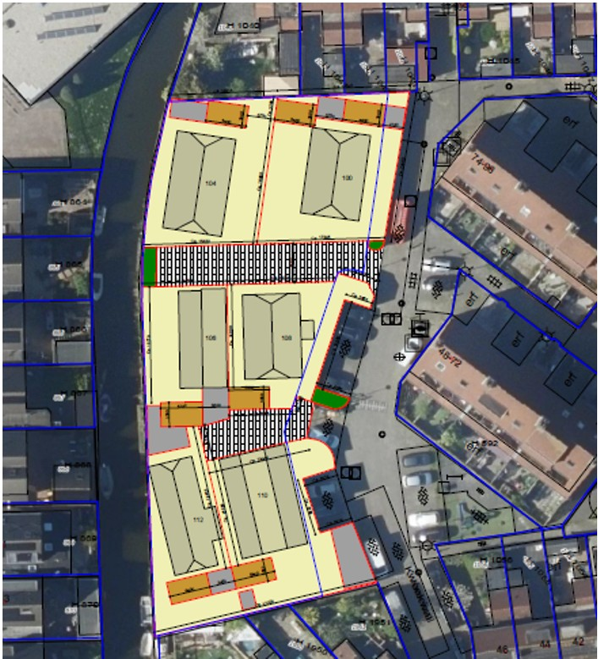
De Kweekwal te Enkhuizen

Inleiding
Het Ministerie van Binnenlandse zaken en Koninkrijksrelaties (BZK) heeft op 12 juli 2018 aan alle gemeenten het advies gegeven om te zorgen voor gemeentelijk woonwagen- en standplaatsenbeleid wat recht doet aan de culturele identiteit van woonwagenbewoners.

Ook onze gemeente wil recht doen aan de behoefte van de woonwagenbewoners als bijzondere doelgroep. Daarom leggen we u hierbij ons woonwagen- en standplaatsenbeleid voor.

Aan de hand van het door BZK geadviseerde beleidskader analyseren we de kaders en formuleren we ons gemeentelijk woonwagen- en standplaatsenbeleid dat enerzijds aansluit bij de wensen van de woonwagenbewoners uit onze gemeente en anderzijds past bij onze identiteit als kleine, historische stad in Noord-Holland.

Stapsgewijs beschrijven we de analysering, de daaropvolgende gestelde kaders en de toelichting op ons beleidskader. De geschiedenis van woonwagenbewoning in Nederland is beschreven in het eerste hoofdstuk om u te voorzien van de nodige achtergrondinformatie. Vervolgens leest u in hoofdstuk twee welke (landelijke en lokale) beleidskaders van belang zijn voor de formulering van ons beleid. In hoofdstuk drie leggen we de basiskaders voor onze gemeente vast die aangeven wat we gaan doen om vervolgens in hoofdstuk 4 de kaders te formuleren hoe we dit gaan doen. In hoofdstuk vijf beschrijven we de vorm en de financiële kaders.

0. SAMENVATTING WOONWAGENBELEID IN VIJF BELEIDSKADERS

BELEIDSKADER 1 - BEHOEFTE EN REDELIJKE TERMIJN

Afstammingsbeginsel
- Gemeente Enkhuizen maakt, met inachtneming van de culturele kenmerken van de woonwagenbewoner, wonen in een woonwagen in familieverband voor woonwagenbewoners, die voldoen aan het afstammingsbeginsel, mogelijk in de gemeente Enkhuizen.
Behoeftemeting
- Gemeente Enkhuizen heeft een behoefte-inventarisatie uitgevoerd om te bepalen hoeveel standplaatsen in de gemeente gewenst zijn.
Redelijke termijn
- Gemeente Enkhuizen hanteert een redelijke termijn van dertien jaar voor de realisatie van deze woonwagenstandplaatsen met als peiljaar 2025 (behoeftepeiling).
Nieuwe behoeftepeiling
- Gemeente Enkhuizen voert in 2030 een nieuwe behoeftepeiling uit onder woonwagenbewoners.

BELEIDSKADER 2 - LOCATIE EN OMVANG

Locatie
- Gemeente Enkhuizen neemt de opgave van de realisatie van twaalf (12) woonwagenstandplaatsen, op basis van de inventarisatie van de behoefte aan standplaatsen, mee in de totale nieuwbouw woningbouwopgave van wijk- of gebiedsontwikkeling.
- Gemeente Enkhuizen wijst de corporatie erop dat het toevoegen van woonwagenstandplaatsen in de gemeente deel uitmaakt van de bouwopgave.
Redelijke termijn clausule
- Indien blijkt dat niet binnen de redelijke termijn realisatie van deze woonwagenstandplaatsen voorzienbaar is, vindt locatieonderzoek plaats naar een andere passende locatie of passende locaties.
Maximale omvang
- Gemeente Enkhuizen realiseert een woonwagenlocatie met een maximale grootte van twaalf (12) woonwagenstandplaatsen.

BELEIDSKADER 3 - WOONWAGEN, DUURZAAMHEID EN KWALITEITSEISEN

Woonwagen
- Gemeente Enkhuizen verstaat onder Woonwagen: ‘Een voor bewoning bestemd gebouw dat op en standplaats is geplaatst en in zijn geheel of in delen kan worden verplaatst‘.
Een huurwoonwagen heeft een maximale breedte van 5 meter en een maximale lengte van 15 meter (exclusief overstekken van 50 cm rondom) en bestaat uit een enkele bouwlaag en waarbij de fundering van staal is en de vloer minimaal 60 cm boven het maaiveld ligt;
Een koopwoonwagen heeft een maximale breedte van 7 meter en een maximale lengte van 16 meter (exclusief overstekken van 50 cm rondom) en bestaat uit een bouwlaag met eventuele kapverdiepingen waarbij de fundering van staal is en de vloer minimaal 60 cm boven het maaiveld ligt;
De te verplaatsen bestaande woonwagens krijgen een standplaatsgrootte waarop de huidige (vergunde!) woonwagen brandveilig kan worden geplaatst.
- Gemeente Enkhuizen ziet erop toe dat woonwagens en/of woonwagenlocatie schoon, heel, veilig en legaal zijn.
Verbod op afbouw
- Afbouw van woonwagenstandplaatsen is niet toegestaan zolang er behoefte is aan standplaatsen.
Energiezuinig/Duurzaam
- Huurwoonwagens zijn BENG (Bijna Energie Neutrale Gebouwen).
- Voor particuliere eigendomswoonwagens kunnen Burgemeester en Wethouders besluiten tot een uitzondering op de wet VET1.

BELEIDSKADER 4 - HUUR EN KOOP

Huur
- Een dienstdoende woningcorporatie in de gemeente Enkhuizen is verantwoordelijk voor de realisatie van woonwagenstandplaatsen met huurwoonwagens voor zover deze bestemd zijn voor woonwagenbewoners die in de huisvesting afhankelijk zijn van sociale huur.
- Gemeente en woningcorporatie stellen eventueel standplaatsen met huurwoonwagen beschikbaar.
- De woningcorporatie(s) draagt zorg voor kwalitatief goede huurwoonwagens en;
- De woningcorporatie(s) draagt zorg voor het beheer en onderhoud van huurwoonwagens en hun standplaatsen en de openbare ruimte waarin deze zijn geplaatst en;
- De gemeente is primair verantwoordelijk voor de toewijzing van de huurwoonwagens in samenspraak met de corporatie.
- De woningbouwopgave voor woonwagens wordt vastgelegd in prestatieafspraken.
Koop
- Woonwagenbewoners kunnen in de gemeente Enkhuizen een standplaats in eigendom krijgen;
- De gemeente levert bouwrijpe kavels aan die rechthebbende woonwagenbewoners die een inkomen hebben boven de DAEB-grens.

BELEIDSKADER 5 - GROND EN FINANCIERING

Grondverkoop / Grondaankoop
- Grondaankoop en verkoop ten behoeve van woonwagenbewoning geschiedt tegen een marktconforme prijs op basis van taxatie.
- Gemeente Enkhuizen is verantwoordelijk voor het omgevingsplan.
- Gemeente Enkhuizen maakt voorafgaand aan de overdracht de grondaankoop openbaar bekend.
- Gemeente en woningcorporatie(s) maken afspraken over de inrichting van de standplaats(en).
Financiering
- Gemeente Enkhuizen maakt nadere afspraken over de financiering en verdeling van eventuele kosten met de corporatie(s) zodra er meer zicht is op de nieuwe woonwagenlocatie.

1. Waar komen we vandaan

De woonwagencultuur kent een lange en bewogen geschiedenis. Erkenning van de cultuur als immaterieel erfgoed is echter pas sinds 20142 in Nederland een feit.

Naar schatting zijn er in Nederland zo’n 50.000 mensen die deel uitmaken van deze culturele groep. Dit kunnen (voormalig) woonwagenbewoners zijn die afstammen van Roma of Sinti of afstammen van de klassieke ‘reizigers’ zoals bijvoorbeeld kermisexploitanten. Om zicht te krijgen in de culturele waarden en normen binnen de woonwagencultuur is het van belang om de geschiedenis en achtergrond van de cultuur te kennen. Het reikt voor dit beleidskader te ver om hier uitgebreid op in te gaan maar in een van de bijlagen treft u een verkorte weergave van de geschiedenis van woonwagenbewoning en haar bewoners.
1.1. Gevolgen intrekking Woonwagenwet
Een belangrijk keerpunt in de geschiedenis van woonwagenbewoning in Nederland is het in 1999 intrekken van de Woonwagenwet uit 1918. Dit gebeurde voornamelijk omdat men de woonpositie van woonwagenbewoners wilde normaliseren. Beleid werd geïntegreerd in het reguliere gemeentelijk volkshuisvestingsbeleid. Met het afschaffen van de Woonwagenwet verviel de verplichting voor gemeenten om plaatsen specifiek in te richten voor woonwagens. Gemeenten kozen in grote getalen voor een uitsterfbeleid waardoor zich geen nieuwe woonwagenbewoners konden vestigen omdat plaatsen die vrijkwamen niet meer mochten worden opgevuld. Landelijk nam het aantal standplaatsen enorm af. Woonwagenbewoners waren voor wonen aangewezen op reguliere huisvesting.

In de jaren die volgden vroegen woonwagenbewoners bij diverse instanties op landelijke niveau aandacht voor de voor hen aanwezige hiaten in het gemeentelijke woonwagenbeleid. Hun focus lag op het naleven van de mensenrechten. Gemeentelijk beleid bleek vaak niet in overeenstemming te zijn met het Europees Verdrag voor de Rechten van de Mens (EVRM) en de Algemene Wet Gelijke Behandeling (AWGB). De Nationale Ombudsman beaamde dat; hij stelde dat gemeenten tekortschoten in hun betrouwbaarheid ten aanzien van woonwagenbewoners. Ook vond hij dat gemeenten het recht van woonwagenbewoners om te leven volgens hun culturele identiteit onvoldoende erkenden en faciliteerden. Hij schreef er het rapport ‘Woonwagenbewoner zoekt standplaats’3 over.
1.2 Geldende wet- en regelgeving
Specifieke wetgeving ten aanzien van woonwagenbewoning bestaat sinds de intrekking van de Woonwagenwet niet meer. De generieke regelingen als de Huisvestingswet 2014, de Woningwet en de Omgevingswet zijn, daar waar relevant, van toepassing. Gemeenten zijn primair, op grond van de Huisvestingswet 2014, verantwoordelijk voor het beleid ten aanzien van, en het toezicht op, woonruimteverdeling. De zorg voor verdeling en het voorzien in passende woonruimte behelst het treffen van de nodige maatregelen ten behoeve van een goede huisvesting voor de ingezetenen, ongeacht of zij in een woning of een woonwagen willen wonen. De Woningwet schrijft voor dat gemeenten de taak hebben om te zorgen voor voldoende en passende woonruimte voor haar inwoners. De volkshuisvestelijke opgave binnen de gemeente wordt vastgelegd in de (meer)jaarlijkse prestatieafspraken met de in de gemeente aanwezige woningcorporaties.

Ten aanzien van het opstellen van woonwagen- en standplaatsenbeleid is het Rijk internationaalrechtelijk het aanspreekpunt voor de naleving van mensenrechten. Het is haar taak om de ontwikkeling van het aantal standplaatsen door de jaren heen te bewaken maar het opstellen van huisvestingsbeleid is de primaire verantwoordelijkheid van de gemeente.
1.3. De lokale situatie
De gemeente Enkhuizen telt één woonwagenlocatie. Deze bevindt zich sinds de jaren ’80 op de Kweekwal. De grond van deze locatie is in eigendom van de gemeente.

Tot 1998 verhuurde de gemeente Enkhuizen de standplaatsen aan de eigenaren van de woonwagens. In 1998 werd de grond in erfpacht verstrekt aan de Stichting Verantwoord Wonen, die later de naam Vestia kreeg. Inmiddels is de locatie in beheer van Hofwonen. Deze woningcorporatie verhuurt de standplaatsen met hierop de woonwagens. Op de locatie zijn in het verleden 7 standplaatsen gerealiseerd geweest, op dit moment is de locatie gevuld met 6 standplaatsen.

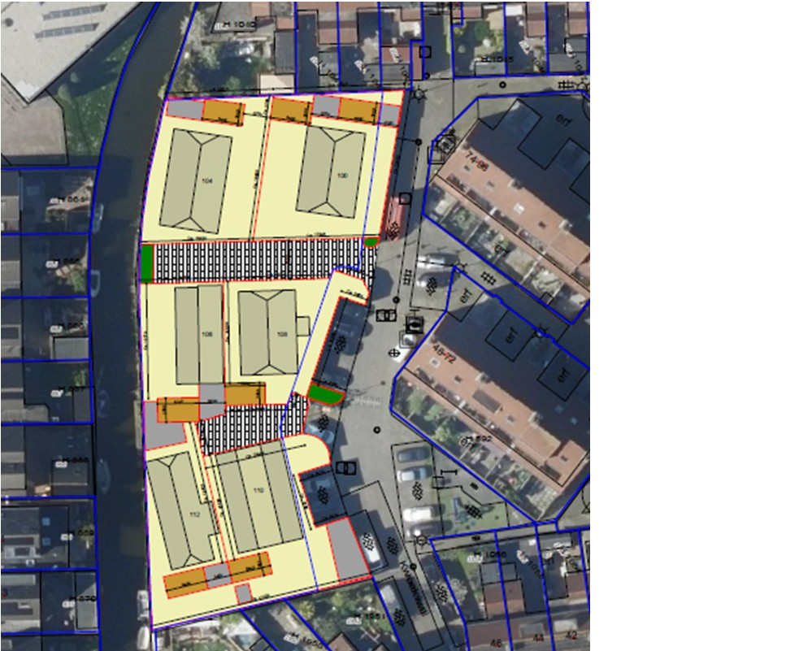

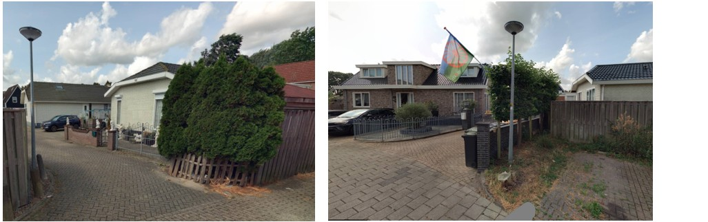

2. Nieuwe beleidskaders

Het rapport van de Nationale ombudsman uit 2017 gaf de aanzet tot een ander beleidsperspectief. De centrale overheid gebruikte het rapport naast het advies van het College voor de rechten van de mens om in juli 2018 het beleidskader ‘gemeentelijk woonwagen- en standplaatsenbeleid’4 te publiceren. Dit beleidskader, opgesteld door het Ministerie van Binnenlandse zaken en Koninkrijksrelaties (BZK), bevat landelijke uitgangspunten en richtlijnen. Het geeft gemeenten handvatten voor de formulering van nieuw gemeentelijk woonwagenbeleid. Deze handvatten hebben geen dwingend karakter en bezitten niet de kracht van wet. Naast deze handvatten heeft elke gemeente ook nog eens eigen beleidsrichtingen en kaders ten aanzien van het woonbeleid in de eigen gemeente. Ook deze wegen mee in de formulering van passend beleid.

Aan de hand van de diverse beleidskaders belichten we in dit hoofdstuk de van belang zijnde richtlijnen die nodig zijn voor de totstandkoming van het woonwagenbeleid voor de gemeente Enkhuizen.
2.1. Landelijk beleidskader Woonwagen- en Standplaatsenbeleid vanuit BZK
In het beleidskader formuleert het Ministerie richtlijnen waartussen het te formuleren beleid volgens hen als passend kan worden gezien. Zoals eerder aangegeven, deze kaders zijn als richtlijn bedoeld en hebben verder geen dwingend karakter zoals een wettelijk kader dit wel heeft. BZK vraagt gemeenten om in haar beleid:

Rekening te houden met de specifieke woonbehoeften van woonwagenbewoners;
Te voorzien in voldoende en binnen een redelijke termijn aangelegde standplaatsen;
Aandacht te hebben voor de cultuur van woonwagenbewoners;
Woonwagenbewoners te beschermen tegen discriminatie;
Voldoende rechtszekerheid te bieden voor de doelgroep;
Ruimte te bieden om in familieverband samen te leven.
De Vereniging van Nederlandse Gemeenten (VNG) bracht in navolging van het beleidskader in mei 2021 een speciale ‘Wegwijzer gemeentelijk woonwagen- en standplaatsenbeleid’ uit5. De Wegwijzer biedt gemeenten meer inzicht in het mensenrechtelijk kader dat van belang is binnen het woonwagen- en standplaatsenbeleid. De uitspraken van het Europese hof voor de rechten van mens vormen de grondslag hiervoor. Verder geeft deze Wegwijzer een stap voor stap toelichting hoe gemeenten, samen met woningcorporaties, woonwagenbewoners en beheerorganisaties, woonwagen- en standplaatsenbeleid kunnen ontwikkelen en uitvoeren dat in lijn is met het beleidskader. Bij het formuleren van het beleid voor de gemeente Enkhuizen hebben we dit stappenplan als leidraad aangehouden voor de te nemen stappen en acties.
2.2. Relevant landelijk beleid ten aanzien van Wonen
Het thema wonen staat anno 2025 hoog op de agenda van landelijke en lokale overheid. Er is een enorm tekort aan (passende) woonruimte en de krapte op de woningmarkt was nog nooit zo nijpend. Er moet enorm veel gebouwd worden om het woningtekort op te lossen. Het Rijk heeft met de Nationale Woon- en Bouwagenda ingezet om ruim 900.000 woningen in Nederland toe te voegen aan de huidige voorraad. Vanuit de Wet Versterking regie volkshuisvesting geeft de overheid sturing aan deze groei. Diverse samenwerkende partners als woningcorporaties, gemeenten en bouwbedrijven hebben Woondeals gesloten om hiermee hun opgave vast te leggen en af te spreken welk aandeel van de opgave zij voor hun rekening nemen in de sociale- en middenhuur sector. Gemeenten hebben in gemeentelijke en regionale Woonzorgvisies hun ambities vastgelegd om ook langs die weg zicht te houden op de benodigde groei binnen een hun werkgebied.

Nu veel mensen op zoek zijn naar passende woonruimte, is het van groot belang dat ook aandachtsgroepen, die vaak meer dan alleen een woning nodig hebben, niet vergeten worden. In het adviesrapport ‘een thuis voor iedereen’6 worden handvatten gegeven om ook voor deze groep mensen passend wonen mogelijk te maken. Woonwagenbewoners vormen, door hun specifieke vorm van wonen, namelijk het wonen in familieverband en het wonen in een woonwagen, een specifieke aandachtsgroep die als zodanig ook in het adviesrapport is benoemd.
2.3. (On)gelijke gevallen (on)gelijk behandelen
Artikel 1 van de Grondwet geeft aan dat allen die zich in Nederland bevinden, in gelijke gevallen, gelijk worden behandeld. In de rapportage ‘Woonwagenbewoner zoekt standplaats’ van de Nationale Ombudsman wordt gewezen op het devies om juist ‘ongelijke gevallen ongelijk te behandelen’. Centraal bij het schrijven van het gemeentelijk woonwagen- en standplaatsenbeleid staat dan ook het vinden van de balans tussen beiden. Concreet betekent het dat daar waar woonwagenbewoners gelijk zijn aan andere inwoners, zij gelijk behandeld worden. Daar waar zij ongelijk zijn -op basis van de erkende woonwagenidentiteit en cultuur- worden zij anders behandeld dan andere inwoners.
2.4. Relevant lokaal beleid
In de nog vast te stellen Woonzorgvisie zal de gemeente als actiepunt opnemen om woonwagen- en standplaatsenbeleid op te nemen.

Gemeente Enkhuizen streeft naar het realiseren van een divers woningaanbod. Zo zorgen we ervoor dat passend wonen voor elke doelgroep mogelijk is in de gemeente, waarbij we ook oog hebben voor bijzondere doelgroepen die huisvesting nodig hebben. De specifieke wooneisen nemen we, daar waar nodig, mee in locatiestudies om te kijken waar, op welke plaats, er passende woonruimte gerealiseerd kan worden.
2.5. Uitgangspunten
Bij het opstellen van het gemeentelijk woonwagen- en standplaatsenbeleid hebben we naast bovenstaande kaders en richtlijnen onze overwegingen en keuzes getoetst aan een drietal uitgangspunten:

Juridisch;
Waar zijn we als gemeente binnen het juridisch en mensenrechtelijk kader toe verplicht? Met andere woorden, Wat moeten we?
Moreel;
Waar voelen we ons als gemeente toe verplicht? Met andere woorden, wat past bij ons als gemeente?
Financieel;
Hebben we inzichtelijk wat de gemiddelde realisatie van een woonwagenstandplaats met woonwagen kost? Welke eventuele consequenties zijn hieraan verbonden?
Aan de hand van deze toetsing hebben we beleidsuitgangspunten geformuleerd die u opgesomd ziet in een kader.

3. Basis voor het beleid in gemeente Enkhuizen

Wettelijke normen, jurisprudentie, beleidskaders vanuit de overheid, richtlijnen vanuit VNG, eigen beleidslijnen en daarbovenop ook nog het bewaken van de eigen identiteit zijn de onderdelen waar beleid mee wordt gemaakt. Door de juiste nuance toe te voegen maken we beleid wat specifiek bij ons als gemeente past.

Het geheel aan regels, voorschriften en adviezen vraagt wat ons betreft juist daarom om een genuanceerde blik vanuit ons gemeentelijk perspectief. Binnen het stappenplan van VNG wat is gehanteerd, hebben we vanuit dit perspectief gehandeld om tot ons beleid te komen. Onderstaand schetsen we u de basis waarop ons beleid is gebaseerd.
3.1. Behoeftepeiling, afstammingsbeginsel
Het beleidskader BZK schrijft voor dat gemeenten in eerste instantie een behoeftepeiling uitvoeren om vast te stellen of er in de desbetreffende gemeente überhaupt behoefte is aan woonwagenstandplaatsen. In het eerste kwartaal van 2025 heeft een onderzoeksbureau een behoeftepeiling7 uitgevoerd ten aanzien van de vraag naar woonwagenstandplaatsen voor de gemeente Enkhuizen. Hiertoe hebben we een oproep geplaatst via sociale media en Nieuwsblad Stede Broec, Enkhuizen, Drechterland gericht aan potentieel belangstellenden om hun belangstelling kenbaar te komen maken in een persoonlijk gesprek.

De oproep was gericht op woonwagenbewoners die interesse in een woonwagenstandplaats in de gemeente Enkhuizen én een woonwagenverleden in gemeente Enkhuizen hadden.

Woonwagenbewoner; (College voor de Rechten van de Mens)
Een woonwagenbewoner is iemand die zich van generatie op generatie als zodanig manifesteert en die zich beschouwt als deel van een bevolkingsgroep met een van andere bevolkingsgroepen te onderscheiden cultuur.

In de gesprekken met de belangstellenden hebben we besproken of er in hun geval sprake was van het afstammingsbeginsel.

Afstammingsbeginsel (College voor de Rechten van de Mens)8;
Woonwagenbewoners die afstammen van Roma. Sinti, of afstammelingen zijn van klassieke ‘reizigers’ waarbij diens ouders dan wel grootouders in een woonwagen wonen dan wel moeten hebben gewoond, waarbij sprake moet zijn van een generatie op generatie doorlopende en intensieve beleving van de woonwagencultuur.

Van de belangstellenden zijn interviews afgenomen die hebben geresulteerd in het invullen van het registratieformulier. Het registratieformulier is geen inschrijving en ook geen bewijs daartoe, het is een bevestiging van registratie van de kenbaar gemaakte behoefte aan een woonwagenstandplaats. Van elk interview is een verslag opgesteld dat door de geïnterviewde is ondertekend. Er zijn in totaal 8 registratieformulieren ingevuld.
3.2. Analyse belangstellenden
De belangstellende die voldoet aan het afstammingsbeginsel is in kaart gebracht. Deze belangstellende bleek een eigen woonwagenverleden in de gemeente Enkhuizen te hebben.

Spijtoptant; (Wegwijzer gemeentelijk woonwagen en standplaatsenbeleid -VNG)
Mensen die in het verleden vanuit een woonwagen zijn verhuisd naar een reguliere (stenen) woning maar graag opnieuw een woonwagen zouden willen betrekken.

Naast het wonen in een woonwagen, kenmerkt de cultuur van de woonwagenbewoners zich door het wonen in familieverband. Het beleid moet er, aldus het College voor de Rechten van de Mens (CRM) en het beleidskader BZK, op geënt zijn dat beide kenmerken gewaarborgd zijn.

Ook op de woonwagenlocatie de Kweekwal is dit het geval. Een groot deel van de belangstellenden hebben een directe familierelatie tot elkaar en een eigen woonverleden op de woonwagenlocatie in de gemeente Enkhuizen.

Een van de belangstellenden bleken desgevraagd een inkomen te genereren beneden de betaalbarheidsinkomensgrens. Zij valt onder de doelgroep van de woningcorporatie(s). De andere belangstellenden hebben een inkomen boven de inkomensgrens en hebben aangegeven graag een standplaats en woonwagen in eigendom te willen hebben.
3.3. Conclusie behoeftepeiling na analyse en beleidsuitgangspunten
Gemeente Enkhuizen heeft naar aanleiding van de in 2025 uitgevoerde behoeftepeiling een behoefte vastgesteld aan een twaalftal woonwagenstandplaatsen. Het College voor de Rechten van de Mens en het beleidskader BZK schrijft voor dat gemeenten de culturele kenmerken moeten eerbiedigen in hun beleid door wonen in een woonwagen, alsmede het wonen in familieverband voor woonwagenbewoners mogelijk te maken.

De belangstellenden hebben allemaal een familierelatie met elkaar. De enige belangstellende van buiten de locatie Kweekwal heeft een familierelatie met de bewoners van de woonwagens in de gemeente Enkhuizen.

Gemeente Enkhuizen conformeert zich aan de voorgeschreven kaders en hanteert het voorgeschreven beleidskader waarbij de culturele kenmerken van woonwagenbewoners worden gewaarborgd. Gemeente Enkhuizen hanteert het beleidsuitgangspunt dat wonen in een woonwagen voor woonwagenbewoners die voldoen aan het afstammingsbeginsel mogelijk is als er sprake is van een familierelatie met de overige woonwagenbewoners.
3.4. Redelijke termijn
Om vast te stellen binnen welk tijdsbestek deze woonwagenstandplaatsen gerealiseerd moeten worden, hanteert het beleidskader BZK de ‘redelijke termijn’-norm. De definitie van deze redelijke termijn wordt gelijkgesteld met de wachttijd die een reguliere woningzoekende moet betrachten voor een eengezinshuurwoning. In de gemeente Enkhuizen ligt deze wachttijd op circa 13 jaar.

Herhaling behoeftepeiling

Hel beleidskader BZK stelt dat, indien de behoefte toeneemt, ook hieraan, binnen een redelijke termijn, gevolg aan wordt gegeven. Het adviseert gemeenten om regelmatig een behoeftepeiling uit te voeren. Aan de hand van een behoeftepeiling kan beoordeeld worden of er een toename is.

Gemeente Enkhuizen zal, na de uitvoering van de huidige behoeftepeiling, in 2030 een hernieuwd onderzoek instellen naar de behoefte aan de toevoeging van standplaatsen in de gemeente Enkhuizen. Indien blijkt dat deze behoefte er dan is zullen we bepalen hoe en of we hier nadere invulling aan geven.

Beleidskader 1 (behoefte en redelijke termijn)

Afstammingsbeginsel
- Gemeente Enkhuizen maakt, met inachtneming van de culturele kenmerken van de woonwagenbewoner, wonen in een woonwagen in familieverband voor woonwagenbewoners, die voldoen aan het afstammingsbeginsel, mogelijk in de gemeente Enkhuizen.
Behoeftemeting
- Gemeente Enkhuizen heeft een behoefte-inventarisatie uitgevoerd om te bepalen hoeveel standplaatsen in de gemeente gewenst zijn.
Redelijke termijn
- Gemeente Enkhuizen hanteert een redelijke termijn van dertien jaar voor de realisatie van deze woonwagenstandplaatsen met als peiljaar 2025 (behoeftepeiling).
Nieuwe behoeftepeiling
- Gemeente Enkhuizen voert in 2030 een nieuwe behoeftepeiling uit onder woonwagenbewoners.

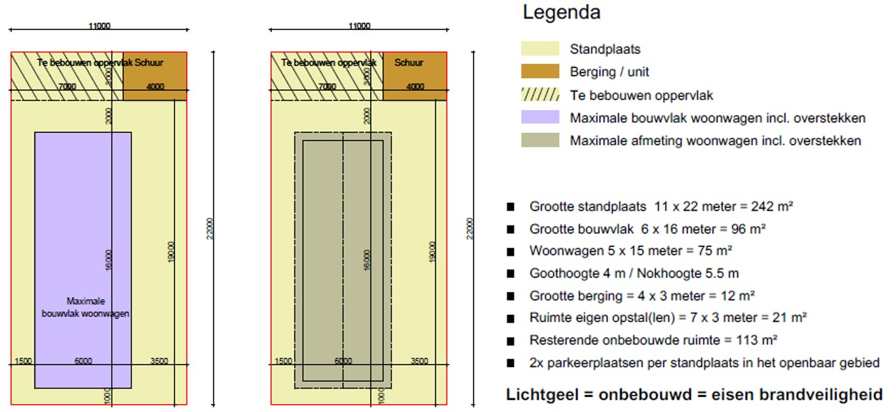
Voorbeeld van maatvoering huurstandplaats + huurwoonwagen in relatie tot en brandveiligheidsregels

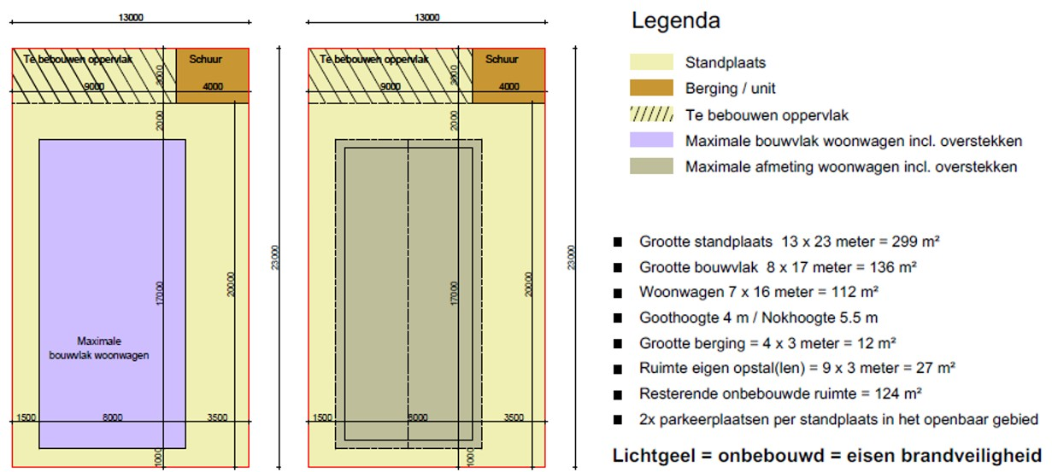
Voorbeeld van maatvoering koopstandplaats + eigen woonwagen in relatie tot en brandveiligheidsregels

4. Waar, wat en wie

Woonwagen- en standplaatsenbeleid heeft betrekking op een (vaak) relatief kleine doelgroep met een zeer specifieke woningbehoefte binnen de gemeente. Het vergt de nodige uitwerking om alle beleidsregels rondom beheer, aanleg nieuwe standplaatsen, technische vereisten aan woonwagens, toewijzing van standplaatsen etc. toe te lichten. We volstaan in dit kader met de randvoorwaarden. Bij de praktische uitwerking geven deze randvoorwaarden de bandbreedte waarbinnen we uitvoering geven aan het beleid.

Onderstaand beschrijven we de randvoorwaarden aan de hand van de geldende regels en adviezen. We beschrijven welke regels er van toepassing zijn bij een locatiebepaling en de invulling hiervan. We spiegelen dit aan onze lokale situatie.

Om te bepalen wie in aanmerking kan komen voor een woonwagenstandplaats, hanteren we toewijzingsbeleid wat in overeenstemming is met de mensenrechtelijke kaders. Hoe we in dit beleid voorzien leest u onderstaand.
4.1. Locatie en omvang
Gemeenten spelen bij het invullen van de woningbouwopgave in op verschillende maatschappelijke opgaven. Vanwege de schaarste op de woningmarkt gaat het ook om betaalbare huur- en koopwoningen voor starters en middeninkomens. Daarnaast ligt er een grote opgave om het woningaanbod voor bijzondere doelgroepen te vergroten. Al deze opgaven zetten het verdienvermogen bij locatieontwikkeling onder druk, zeker ook gezien de gestegen bouwkosten. Op eigen grond kan een gemeente relatief eenvoudig invulling geven aan de maatschappelijke opgaven afgezien van de wenselijkheid hiervan. Op grond in eigendom van derden moeten privaatrechtelijke overeenkomsten uitkomst bieden om ontwikkeling te bewerkstelligen. De ruimtelijke afweging kent nog fysiek aspect, die van de kavelgrootte van de gemiddelde standplaats.

Veel standplaatsen hebben een kaveloppervlakte van 242 tot 299 m2. In vergelijking, het gemiddelde kaveloppervlak van een eengezinswoning is ongeveer 130 m2. Standplaatsen hebben een groot ruimtebeslag. In de loop der jaren is deze groter geworden door onder andere regelgeving rondom brandveiligheid waardoor woonwagens op gepaste afstand van elkaar moesten worden geplaatst. Bij de realisatie van een (solitaire) woonwagenlocatie met een klein aantal woonwagenstandplaatsen zijn de kosten voor de aanleg van infrastructuur en voorzieningen relatief duur. Bij realisatie van een wijk- of gebiedsontwikkeling waarbij naast de woonwagenlocatie ook reguliere woningbouw wordt gerealiseerd, gaat de aanleg van de nodige infrastructuur in verhouding doorgaans met minder kosten gepaard.

Het College voor de rechten van de Mens gaf in haar advies t.a.v. het Woonwagen- en standplaatsenbeleid mee dat bij het bepalen van de locatie het belang voor families om bij elkaar te kunnen wonen niet over het hoofd moet worden gezien. In bepaalde gevallen kan het wenselijk zijn om een locatie in te richten voor één bepaalde groep.

Het beleidskader BZK geeft aan dat de ideale grootte van een woonwagenlocatie naast de totale behoefte aan standplaatsen in de gemeente ook aan de hand van andere factoren wordt bepaald. Zo wordt onder andere gekeken naar mogelijkheden om verschillende doelgroepen bij elkaar te plaatsen, naar de mogelijkheden voor meerdere kleine woonwagenlocaties of een uitbereiding van eventueel bestaande locaties.

Tot slot geniet het de aanbeveling vanuit de landelijke vertegenwoordigers van de woonwagengemeenschap om woonwagenlocaties als onderdeel van een wijk of buurt te beschouwen en ze als zodanig te ontsluiten en niet los te situeren aan de rand van een kern.
4.2 De lokale situatie
De huidige woningbouwopgave die we als gemeente Enkhuizen hebben, behelst een flinke toevoeging van woningen aan de huidige woningvoorraad. Deze woningen zijn woningen bestemd voor verschillende doelgroepen die, in sommige gevallen, ook specifieke eisen hebben zoals 0-treden woningen voor ouderen waarbij rolstoeldoorgankelijkheid een vereiste kan zijn.

De vraag naar de bouw van 12 woonwagenstandplaatsen nemen we mee in de totale gemeentelijke woningbouwopgave.

Qua afmeting van de woonwagenlocatie hanteren we het advies vanuit het beleidskader van BZK door de locatiegrootte vast te stellen aan de hand van, deels de behoefte, en daarnaast ook te opteren voor kleine(re) locaties. Op basis van de vraag naar woonwagenstandplaatsen formuleren we de randvoorwaarde dat de woonwagenlocatie in de gemeente Enkhuizen niet groter mag zijn dan twaalf (12) woonwagenstandplaatsen. We achten deze maximale grootte passend bij ons als kleine gemeente. Een grotere woonwagenlocatie past niet bij de aard en omvang van ons als kleine gemeente en gezien de ruimte die standplaatskavels innemen is deze omvang passend.

Beleidskader 2 (Locatie en omvang)

Locatie
- Gemeente Enkhuizen neemt de opgave van de realisatie van twaalf woonwagenstandplaatsen, op basis van de inventarisatie van de behoefte aan standplaatsen, mee in de totale nieuwbouw woningbouwopgave van wijk- of gebiedsontwikkeling.
- Gemeente Enkhuizen wijst de corporatie erop dat het toevoegen van woonwagenstandplaatsen in de gemeente deel uitmaakt van de bouwopgave.
Redelijke termijn clausule
- Indien blijkt dat niet binnen de redelijke termijn realisatie van deze woonwagenstandplaatsen voorzienbaar is, vindt locatieonderzoek plaats naar een andere passende locatie of passende locaties.
Maximale omvang
- Gemeente Enkhuizen realiseert een woonwagenlocatie met een maximale grootte van twaalf (12) woonwagenstandplaatsen.

4.3 Toewijzingsbeleid
Woningzoekenden die in de gemeente Enkhuizen in aanmerking willen komen voor een huurwoning van een van de dienstdoende woningcorporaties kunnen zich inschrijven bij het overkoepelend inschrijvingsplatform ‘Woonmatch in West-Friesland’9. Indien de ingeschreven woningzoekende een woonwagenbewoner is die belangstelling heeft voor een woonwagenstandplaats kan deze, naast de standaard inschrijving, een aanvullend formulier bij de gemeente invullen om deze belangstelling kenbaar te maken10. Bij de inschrijving is het afstammingsbeginsel van toepassing.

In samenspraak met de leden van de doelgroep is de ‘Toewijzingsverordening woonwagenstandplaatsen Enkhuizen 2025’ opgesteld. Het College van B&W is bevoegd om het proces van inschrijving en toewijzing, of delen daarvan, te mandateren aan de woningcorporatie.

Deze ‘Toewijzingsverordening woonwagenstandplaatsen Enkhuizen 2025’ is door de raad vastgesteld en als bijlage bij dit Woonwagen- en Standplaatsenbeleid gevoegd.

5. Woonwagens, eigendom, huur en financiering

De uiterlijke verschijningsvorm van woonwagens is in de loop der jaren flink veranderd. Van de ‘Pipowagen’ (Rolleman) naar de ‘VROM-woonwagen’ om vervolgens naar woonwagenchalets te gaan met zelfs meerderen bouwlagen. Ook in duurzaamheid en energiezuinigheid is de woonwagen verder doorontwikkeld. In dit hoofdstuk nemen we deze thema’s en de navolgende onderwerpen onder de loep en formuleren we onze beleidskaders. Zoals eerder aangegeven, de woonwagenbewoner heeft de wens om in een woonwagen te wonen in familieverband. Voor die bewoners die aangewezen zijn op de sociale huur mogelijkheden kijken we naar de mogelijkheden hiertoe. Voor de woonwagenbewoners met een inkomen boven de DAEB-inkomensgrens, bespreken we de mogelijkheden om een standplaats te kopen.
5.1. Eisen aan de woonwagen
Het afschaffen van de Woonwagenwet bracht met zich mee dat de regelingen uit de Woningwet en het Bouwbesluit plots ook van toepassing werden op de standplaatsen en woonwagens die nog resteerden. Met name de woonwagenbewoners met een eigendomspositie kregen hierdoor de mogelijkheid om, mede door de afwezigheid van duidelijke (beleids)regels, op hun standplaatsen chaletachtige bouwwerken van houtskelet, met meerdere verdiepingen en afgewerkt met steenstrip, te laten verrijzen. De ouderwetse VROM woonwagen11 verdween uit het straatbeeld.

Woonwagen; (Woningwet art 1 lid 1)
Zijnde een voor bewoning bestemd gebouw dat is geplaatst op een standplaats en dat in zijn geheel of in delen kan worden verplaatst,

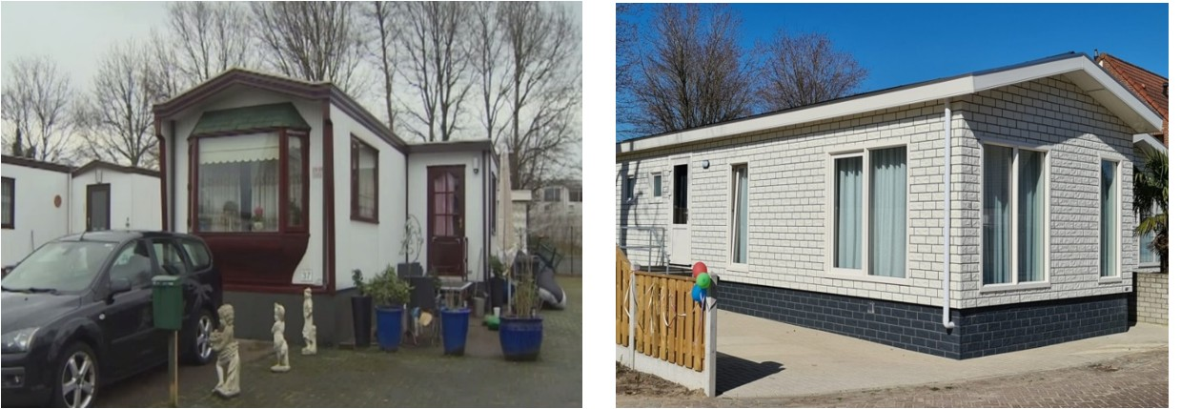

In de volksmond noemen we de woonwagenchalets of woonwagenwoningen eveneens een woonwagen en volgens de omschrijving in de Woningwet is dat veelal ook kloppend maar voor woonwagenbewoners is het belangrijk dat hun wagen een fundering op staal heeft, wielen er onder en de vloer boven het maaiveld ligt met een opstapje voor de voordeur. In 2019 is er een gerechtelijke uitspraak gedaan ten aanzien van een geschil waarbij een gemeente woonwagenchalets gereed had gemaakt voor woonwagenbewoners maar dat zij deze niet als woonwagen aan wilde merken. De rechter heeft de woonwagenbewoners hierin in het gelijk gesteld.12

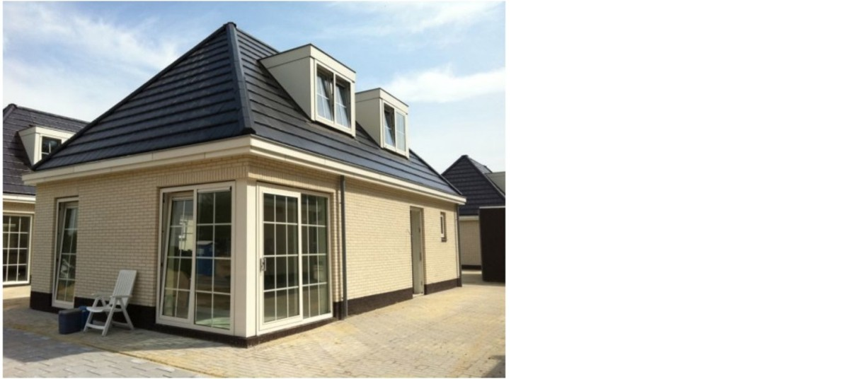
(Foto: Stenen woonwagenchalets in gemeente Nijmegen, locatie Teersdijk)

Levensduur
De levensduur van woonwagens is, mede door technologische ontwikkelingen, in de loop der jaren verlengd. Toch blijft het appels met peren vergelijken als woonwagens vergeleken worden met reguliere stenen woningen. Daar waar stenen woningen met een tussentijdse renovatie een eeuw bewoond kunnen worden, is de levensduur van de nieuwe generatie woonwagens zo’n 50 jaar. In het verleden was dit 20 tot 25 jaar. Daarnaast hebben stenen woning een aanzienlijke restwaarde; woonwagens zijn echt aan het einde van hun levensduur afgeschreven.

Energiezuinigheid
Voor alle nieuwbouw in Nederland geldt vanaf 1 juli 2018 dat deze (in principe) gasloos moet zijn13. Burgemeester en wethouders hebben, mits onderbouwd, de bevoegdheid om te besluiten een uitzondering14 te maken voor particuliere woonwageneigenaren en hen een ontheffing voor een gasaansluiting te verlenen. De reden hiervoor is gelegen in het feit dat als een in eigendomswoonwagen nog niet afgeschreven is en deze nog goed bewoonbaar op de standplaats geplaatst kan worden, het kapitaalvernietigend zou werken als de maximale levensduur van de woonwagen niet kan worden benut.

Daarnaast gelden er eisen voor ‘bijna energie neutrale gebouwen’ (BENG). Woonwagens en standplaatsen zijn daar niet van uitgezonderd.

Schoon, heel, veilig én legaal
Steeds meer gemeenten en woningcorporaties werken met een meetinstrument om te toetsen hoe het met de leefbaarheid in een gebied is gesteld. Hiervoor zijn bouwstenen ontwikkeld vanuit de overkoepelende branche verenging voor woningcorporaties Aedes.15 Deze bouwstenen bestaan uit de thema’s die bewoners zien als factoren die invloed hebben op hun perceptie op de leefbaarheid in hun (woon)omgeving. Een van de pijlers behelst de onderwerpen ‘Schoon, heel en veilig’. Een woonomgeving die zowel schoon, heel als veilig is wordt ervaren als prettig en aangenaam. Plekken waar het vies, stuk en onveilig is roepen deze gevoelens niet direct op.

Vanuit de het oogpunt van leefbaarheid is het fijn en prettig als een woonomgeving schoon, heel en veilig is. Dit geldt eveneens voor een woonwagenlocatie. De plek waar de woonwagens samen staan dient schoon te zijn en te blijven, net als elke andere wijk en/of buurt in een gemeente. Een woonwagen die kapot is, of er kapot uitziet, geeft geen prettig en uitnodigend aangezicht. Hetzelfde geldt voor een onderkomen woning die niet of slecht onderhouden wordt. Het veiligheidsgevoel kent een subjectieve maatstaf en is afhankelijk van meerdere factoren. Doorgaans wordt een omgeving waar veel criminaliteit is als onveilig ervaren. Goede openbare verlichting kan er aan bijdragen dit veiligheidsgevoel te vergoten.

Met de bouwsteen ‘legaal’ wordt in dit verband bedoeld dat bouwwerken en bedrijvigheid in een gebied ook met toestemming gevestigd moeten zijn. Illegaal geplaatste woonwagens, caravans of andersoortige verblijfsobjecten dienen verwijderd te worden van de standplaatslocatie. Ook bedrijven die gevestigd zijn in een wijk of buurt dienen hiervoor toestemming te hebben om op die locatie handel te drijven. Gemeenten dienen hier actief op te controleren en te handhaven.

De lokale situatie
In Enkhuizen staan een zestal woonwagens; een plek staat leeg. Deze zijn gesitueerd aan de Kweekwal. Tijdens de gesprekken met de belangstellenden voor een nieuwe standplaats met woonwagen, is de vorm van de woonwagen met hen besproken. Om vanuit hetzelfde perspectief te communiceren en gelet op de jurisprudentie over dit onderwerp, is in alle gesprekken benoemd dat er onder de term ‘huurwoonwagen’ uitgegaan wordt van de traditionele woonvorm met een afmeting van 5 x 15 m2 woonwagen. (standplaatsgrootte = 11 x 22 meter = 242 m2)

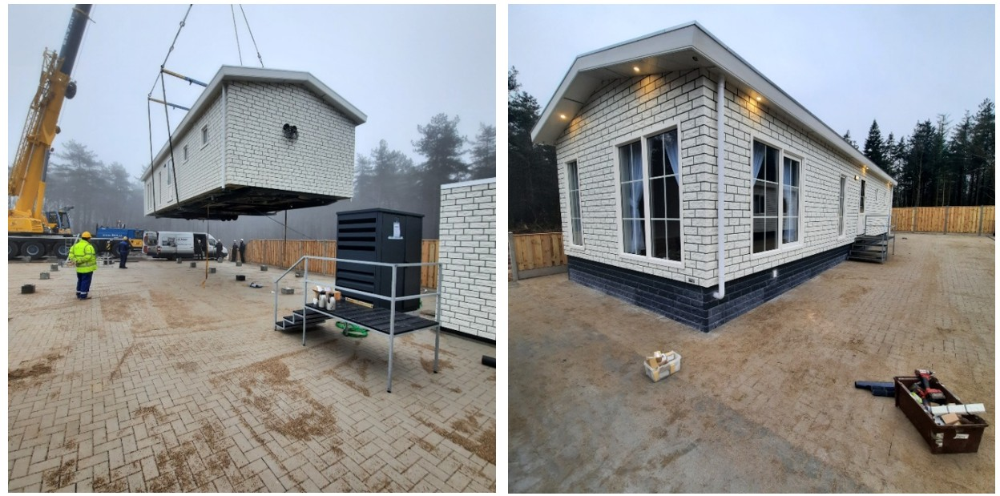

Voor de koopstandplaatsen is een grotere woonwagen gewenst; een woonwagen van 7 x 16 meter met een eventuele kapverdieping. (standplaatsgrootte = 13 x 23 meter = 299 m2)

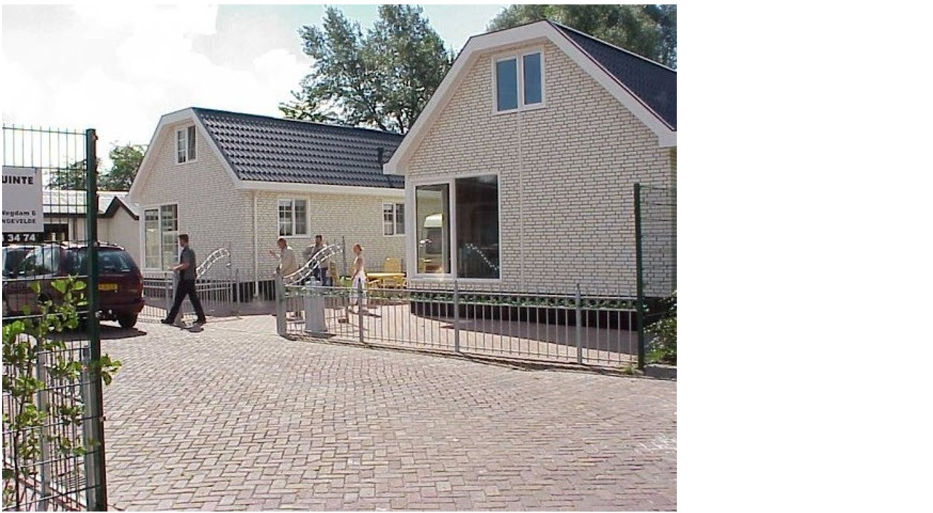

Het beleidskader BZK schrijft voor dat afbouw van woonwagenstandplaatsen niet is toegestaan zolang er behoefte is aan standplaatsen.

Analyse
De Woningwet geeft een ruime definitie van een Woonwagen. Een woonwagenchalet zou, ingevolge deze definitie, ook als woonwagen kunnen worden aangemerkt. Jurisprudentie leert dat woonwagenbewoners in het gelijk zijn gesteld bij hun visie dat deze woningen geen gelijkenis hebben met de traditionele woonwagen. De definitie van Woonwagen dient dus goed omschreven te worden, zodat helder is waar partijen over spreken als ze het hebben over een Woonwagen.

Leefbare buurten en wijken dragen bij aan het gevoel van veiligheid. Deze leefbaarheid is aan de hand van de bouwstenen meetbaar. Het strekt tot aanbeveling dat de gemeente, samen met de woningcorporatie, toeziet op de leefbaarheid. Samen dragen ze zorg voor het schoon, heel en veilig hebben en houden van de woonwagens en de woonwagenlocatie.

Gemeente is bevoegd te handhaven indien er sprake is van illegale activiteiten. De wettelijke normen voor duurzaamheid gelden ook voor woonwagens, mits er geen sprake is van onnodige kapitaalvernietiging.

Beleidskader 3 (Woonwagen, duurzaamheid en kwaliteitseisen)

Woonwagen:
- Gemeente Enkhuizen verstaat onder Woonwagen:
Een voor bewoning bestemd gebouw dat op een standplaats is geplaatst en in zijn geheel of in delen kan worden verplaatst
Huurwoonwagen heeft een maximale breedte van 5 meter en een maximale lengte van 15 meter (exclusief overstekken van 50 cm rondom) en bestaat uit een enkele bouwlaag en waarbij de fundering van staal is en de vloer minimaal 60 cm boven het maaiveld ligt;
Koopwoonwagen heeft een maximale breedte van 7 meter en een maximale lengte van 16 meter (exclusief overstekken van 50 cm rondom) en bestaat uit een bouwlaag met eventuele kapverdiepingen waarbij de fundering van staal is en de vloer minimaal 60 cm boven het maaiveld ligt;
De te verplaatsen bestaande woonwagens krijgen een standplaatsgrootte waarop de huidige (vergunde!) woonwagen brandveilig kan worden geplaatst.
- Gemeente Enkhuizen ziet erop toe dat woonwagens en/of woonwagenlocaties schoon, heel, veilig en legaal zijn.
Verbod op afbouw:
- Afbouw van woonwagenstandplaatsen is niet toegestaan zolang er behoefte is aan standplaatsen.
Energiezuinig/Duurzaam:
- Huurwoonwagens zijn BENG (Bijna Energie Neutrale Gebouwen).
- Voor particuliere eigendomswoonwagens kunnen Burgemeester en Wethouders besluiten tot een uitzondering op de wet VET16.

5.2 Huren of kopen
Net als bij reguliere woningen kennen woonwagens ook de mogelijkheid van huur en koop. Voor de huurwoonwagens zijn in veel gevallen de in de gemeente actieve woningcorporaties verantwoordelijk, mits de woonwagenbewoner(s) tot de sociale doelgroep behoren van de woningcorporatie. Bij de eigendomswoonwagens zijn de constructies wat anders. Onderstaand beschrijven we de mogelijkheden van beide varianten. Vervolgens kijken we naar de situatie in gemeente Enkhuizen en formuleren we, na analyse, de beleidsregels rondom huur en koop woonwagens.

Huurwoonwagens
Naast de woningbouwopgave voor woonwagenbewoners zijn er nog tal van andere woningbouwopgaven waar gemeenten en woningcorporaties voor aan de lat staan. In de afgelopen jaren is het woningtekort enorm opgelopen en om dit in te lopen moeten er flink wat woningen worden toegevoegd. De wegwijzer Woonwagen en standplaatsenbeleid van de VNG schetst dan ook duidelijk het dilemma waar gemeenten en corporaties voor staan. Woonwagens zijn ten opzichte van reguliere woningbouwwoningen enorm prijzig, waardoor de financiële investering voor de bouw van woonwagens de druk op de reguliere woningbouw doet toenemen. Het simpelweg peilen van de behoefte aan woonwagens en deze behoefte vervolgens realiseren kent nog wel wat hordes.

De wegwijzer adviseert gemeenten om in hoofdlijnen de verantwoordelijkheden vast te leggen van de, bij de uitvoering van woonwagen- en standplaatsenbeleid, betrokken partijen. De kern hierbij is dat de woningcorporatie(s) verantwoordelijk dient te zijn voor het bieden van voldoende standplaatsen en woonwagens aan woonwagenbewoners die qua inkomen tot de primaire doelgroep van de woningcorporaties behoren17.

Het woonwagen- en standplaatsenbeleid vergt doorgaans de nodige uitwerking om alle beleidsregels rondom onder andere het beheer, de aanleg van nieuwe standplaatsen, de technische vereisten aan woonwagens en de toewijzing van standplaatsen toe te lichten. Het strekt tot de aanbeveling van VNG om dit in een separaat document18 op te nemen wat zich specifiek richt op het woonwagen- en standplaatsenbeleid. Aspecten die hierin kunnen worden opgenomen zijn onder andere:

- Randvoorwaarden met betrekking tot locaties.
- Randvoorwaarden ten aanzien van kwaliteit van woonwagens.
- Rollen en verantwoordelijkheden ten aanzien van onderhoud en beheer wan woonwagens, standplaatsen en openbare ruimte.
- Uitgangspunten met betrekking tot de toewijzing van standplaatsen.
Ten aanzien van de te voorziene opgave voor de sociale huursector maken gemeenten, woningcorporaties en huurdersbelangenverenigingen afspraken in de prestatieafspraken. In het jaarlijkse activiteitenoverzicht geven ze weer welke opgave ze voor ogen hebben. In de financiële onderbouwing van dit overzicht laat de corporatie zien welke investeringsruimte er is om aan het lokale volkshuisvestingsbeleid te voldoen. De geboden bijdrage van de woningcorporatie dient naar redelijkheid te zijn; de investeringen dienen in verhouding te staan tot het vermogen van de corporatie(s) en tot de volkshuisvestelijke doelstellingen in de gemeente.

Koop/Eigendom woonwagens
Voor woonwagenbewoners die een inkomen hebben boven de sociale inkomensgrens en in een woonwagen willen wonen, stelt het beleidskader BZK dat ook voor hen wonen in een woonwagen, in familieverband, mogelijk moet worden gemaakt.

Ook de VNG-wegwijzer schrijft voor dat het duidelijk moet zijn welke maatregelen worden getroffen om in voldoende standplaatsen voor andere (hogere) inkomensgroepen te voorzien en wat hierin de rol van de gemeente is.19 De wegwijzer omschrijft ook de constructie van een huurstandplaats met een eigen woonwagen, welke tot veel afspraken, waarborgen en dillema’s kan leiden. Bij koopstandplaatsen is een eventuele aanwezige huisvestingsverordening niet van toepassing. Gemeenten die uitsluitend koopstandplaatsen hebben behouden de positieve verplichting, vanuit het beleidskader BZK, om goede voorwaarden te scheppen voor woonwagenbewoners om binnen een redelijke termijn kans te maken op een standplaats.20 Privaatrechtelijk kunnen er afspraken gemaakt worden over zelfbewoningsplicht en het recht van eerste terugkoop door gemeente bij verkoop.

De lokale situatie
Er is in Enkhuizen één specifieke woonwagenlocatie met woonwagens. De thans aanwezige standplaatsen worden verhuurd door woningcorporatie Hofwonen uit Den Haag. Voor de toekomst wordt gekeken waar de woningbouwopgave voor de realisatie van woonwagens zal plaats gaan vinden.

Analyse
Het beleidskader schept mogelijkheden voor huurwoonwagens en woonwagens in eigendom. Met name de in de wegwijzer genoemde mogelijke eigendomsconstructies geven echter niet de garantie dat deze standplaatsen en woonwagens bestemd blijven voor de doelgroep. De kaders schrijven voor dat het ook voor de midden- en hogere inkomens mogelijk gemaakt moet worden om in een woonwagen te wonen in familieverband.

De optie huur-koop wordt als complex en risicovol omschreven en wordt derhalve niet geadviseerd. Met de verantwoordelijke woningcorporatie, kan gekeken worden naar het beschikbaar stellen van kavels, met huurwoonwagen, voor het midden- en hoge segment. De standplaatsen blijven derhalve beschikbaar voor de doelgroep en de toewijzing en het beheer in handen van de woningcorporatie.

Feitelijk zouden woningcorporaties zich moeten richten op hun eigenlijke taak: verhuur van verhuurstandplaatsen met huurwoonwagens die ten minste 50 jaar meegaan. In Enkhuizen is echter sinds tientallen jaren de situatie dat er huurstandplaatsen zijn waarop eigen woonwagens worden geplaatst. Dit is niet wenselijk:

er is geen huurafhankelijk recht van opstal gevestigd waardoor de verhuurder door verticale natrekking juridisch gezien eigenaar is van de op de huurstandplaats geplaatste opstal. Zij betaalt derhalve het eigenaarsdeel van de OZB, en komt voor verrassingen te staan mocht iemand overlijden of vertrekken en de oude wagen blijft staan. Het amoveren van een dergelijke wagen brengt hoge kosten met zich mee (denk bijvoorbeeld aan kosten voor het verwijderen van asbest e.d.).
bewoners vinden dat bij vertrek van de betreffende bewoner zij mogen kiezen wie deze standplaats toegewezen krijgt, omdat het een eigen woonwagen betreft. Dit kan feitelijk niet omdat de standplaats wordt verhuurd en het toewijzingssysteem dan niet meer werkt zoals bedoeld is. Maar de standplaats aan iemand anders toewijzen dan gewenst door de erfgenamen, leidt weer tot kapitaalvernietiging omdat de bestaande wagen op de standplaats geamoveerd of verwijderd moet worden.
Het voorstel is daarom om toe te werken naar een nieuwe situatie met huurstandplaatsen waarop huurwoonwagens staan en koopstandplaatsen waarop eigen woonwagens staan. Dus het verkleinen van de bestaande voorraad huur-koop. Een alternatief is het omzetten van huur-koop naar huur-huur, dus het vervangen van de oude eigen woonwagens naar huur door de woningcorporatie zodra deze zijn afgeschreven.

Verkoop van de standplaats heeft voor- en nadelen.

Nadelen:
- De verhuurder verliest de privaatrechtelijke regie. Er kan alleen nog maar publiekrechtelijk worden opgetreden door de gemeente omdat de voormalige huurder eigenaar is geworden van de grond.
- Bij huur staan ook maatregelen op het privaatrechtelijk vlak open, met als ultiem middel de opzegging van het huurcontract.
- De wachtlijst komt onder druk te staan. De verkochte standplaatsen zijn niet meer beschikbaar, waardoor er relatief gezien minder standplaatsen vrijkomen. In de praktijk blijkt echter dat de wachtlijst verkleind wordt omdat (klein)kinderen nu via erfenis een standplaats krijgen met hierop al een woonwagen en dus geen reden meer zien voor een eigen standplaats en dus plaatsing op de wachtlijst.
- Versnipperd grondbezit (standplaatsen in eigendom en in huur door elkaar op een locatie).
Voordelen:
- Zorgen voor normalisatie; dit wil zeggen gelijke rechten én plichten voor iedereen, dus ook voor de doelgroep van woonwagenbewoners. Degene die de standplaats willen en kunnen kopen, zouden deze mogelijkheid moeten krijgen.
- Doorgaans ziet men na verkoop van standplaatsen de hele locatie opfleuren doordat de kersverse eigenaren aan de slag gaan om alles netjes volgens de eigen smaak in te richten. Het geld dat ze nu investeren komt naar hen toe in plaats van dat zij geld uitgeven aan iets wat in hun optiek de gemeente of corporatie zou moeten doen.
- De ervaring leert dat buren die er een rommeltje van maken, door andere bewoners op hun gedrag worden aangesproken. Zij worden door hun directe omgeving ‘gedwongen’ om in ieder geval de boel schoon en zo netjes mogelijk te houden. De sociale controle en dus ook druk, is vele malen groter bij eigenwoningbezit.
- De huurder heeft veel van zijn geld gestoken in de eigen woonwagen. Maar omdat deze op een huurstandplaats staat, heeft hij geen zeggenschap over de plaats waar deze woonwagen staat. Bij overlijden dienen de erfgenamen de woonwagen binnen zes weken te verwijderen. Maar daar is in de meeste gevallen geen mogelijkheid voor. Er is geen standplaats beschikbaar. En verkopen kan, maar dat levert een schijntje op. Een woonwagen die verplaatst moet worden, moet in de meeste gevallen uit elkaar worden gehaald en getransporteerd. Dit leidt tot een enorm kapitaalsverlies. Bij verkoop van de standplaats en wagen is de eigenaar vrij om de woonwagen en standplaats middels erfenis aan zijn (klein)kind(eren) te schenken.
- Verkoop leidt ook tot verkleining van de wachtlijst. (Klein)kinderen die ingeschreven staan, kunnen er weer vanaf. Zij hebben nu zicht op een eigen standplaats via erfenis. In de praktijk gebeurt dit dan ook vaak.

Beleidskader 4 Huur en Koop

Huur:
- Een dienstdoende woningcorporatie in de gemeente Enkhuizen is verantwoordelijk voor de realisatie van woonwagenstandplaatsen met huurwoonwagens voor zover deze bestemd zijn voor woonwagenbewoners die in de huisvesting afhankelijk zijn van sociale huur.
- Gemeente en woningcorporatie stellen eventueel standplaatsen met huurwoonwagen beschikbaar voor woonwagenbewoners met een midden- of hoger inkomen. Hierover maken zij nadere afspraken.
- De woningcorporatie(s) draagt zorg voor kwalitatief goede huurwoonwagens en;
- De woningcorporatie(s) draagt zorg voor het beheer en onderhoud van huurwoonwagens en hun standplaatsen en de openbare ruimte waarin deze zijn geplaatst en;
- De gemeente is primair verantwoordelijk voor de toewijzing van de huurwoonwagens in samenspraak met de corporatie.
- De woningbouwopgave voor woonwagens wordt vastgelegd in prestatieafspraken.
Koop:
- Woonwagenbewoners kunnen in de gemeente Enkhuizen een standplaats in eigendom krijgen;
- De gemeente levert bouwrijpe kavels aan die rechthebbende woonwagenbewoners die een inkomen hebben boven de DAEB-grens.

5.3 Grondoverdracht, aankoop en verkoop.
De verkoop van de gronden vindt plaats tegen een marktconforme prijs op basis van taxatie. De gemeente verkoopt de grond aan een woningcorporatie en aan die woonwagenbewoners met een inkomen boven de DAEB-grens. De verkoopvoorwaarden worden per verkooptransactie besproken en vastgelegd met partijen.

De woningcorporatie kan de grond vervolgens verhuren aan woonwagenbewoners met een huurwoonwagen. Het verkopen van huurstandplaatsen kan lokaal leiden tot uitdunning van het sociale huurbestand. We spreken met de corporaties af dat huurstandplaatsen met huurwoonwagens niet mogen worden vervreemd en tot de sociale kernvoorraad horen.

Verkoop van gronden door de gemeente moet aan een aantal eisen voldoen:

- Voorafgaand aan de overdracht is de verkoop openbaar bekend gemaakt, zodat iedereen er kennis van kan nemen.
- Alle belanghebbenden (gemeente, standplaatszoekenden, derden, etc.) zijn gebaat bij een transparant verdeelsysteem van schaarse woonwagenstandplaatsen.
- De gemeente regelt het omgevingsplan.
- In overleg regelen partijen de inrichting van de standplaatsen.
5.4 Kosten en financiering
Het realiseren van woonwagenstandplaatsen met woonwagens is, in verhouding tot de realisatie van reguliere (huur) eengezinswoningen, duur. Zo heeft de specifieke woonvorm een relatief groot ruimtebeslag. Een kavel is twee tot drie keer zo groot als bij een reguliere sociale huurwoning. Daarnaast zorgt de lage bebouwingsdichtheid ervoor dat de kosten van o.a. civieltechnische werkzaamheden, aanleg van leidingwerk, riolering en afwatering, relatief hoog zijn omdat deze kosten verdeeld worden over een lager aandeel eenheden. De BENG normeringen zorgen voor betere, maar ook duurdere woonwagens.

Bovenstaande blijkt uit het onderzoek kosten woonwagenstandplaatsen van oktober 202221. De conclusie van dit onderzoek luidt dat, op basis van de toen beraamde kosten en uitgaven, er geen sprake is van een rendabele en kostendekkende exploitatie.

Corporaties staan aan de lat voor het realiseren van sociale huisvesting. Gezien de verhouding in bouw- en exploitatiekosten tussen reguliere woningbouw en woonwagenrealisatie, mag het duidelijk zijn dat zij vragen om extra financiële bijdragen voor deze bouwopgave. Collectief en individueel hebben corporaties zich bij het ministerie gemeld met de vraag om extra middelen. Men is in afwachting van antwoord.

De lokale situatie
Met de huidige woningbouwopgave is gemeente Enkhuizen volop op zoek naar locaties om deze opgave te kunnen realiseren. De aankoop- en verkoop van grond speelt ook hierin en rol. Gemeente Enkhuizen kan niet anders dan zich houden aan de thans geldende afspraken voor de aan- en verkoop van grond.

Met de in de gemeente Enkhuizen actieve woningcorporatie gaat de gemeente Enkhuizen afspraken maken over de realisatie van de woonwagenstandplaatsen en het plaatsen van de woonwagens en de verhuur van deze woonvorm.

Beleidskader 5 Grond en financiering

Grondverkoop/ Grondaankoop;
- Grondaankoop en verkoop ten behoeve van woonwagenbewoning geschiedt tegen een marktconforme prijs op basis van taxatie.
- Gemeente Enkhuizen is verantwoordelijk voor het omgevingsplan.
- Gemeente Enkhuizen maakt voorafgaand aan de overdracht de grondaankoop openbaar bekend.
- Gemeente en woningcorporatie maken afspraken over de inrichting van de standplaats(en)
Financiering
- Gemeente Enkhuizen maakt nadere afspraken over de financiering en verdeling van eventuele kosten met de corporatie(s) zodra er meer zicht is op de nieuwe woonwagenlocatie.

6 Tot slot
5.4 Slotwoord
Als gemeente willen we het beleid op orde hebben om wonen voor iedereen mogelijk te kunnen maken. Het vaststellen van woonwagen- en standplaatsenbeleid is een eerste stap om ook voor de doelgroep woonwagenbewoners het wonen in onze gemeente blijvend mogelijk te maken. Het beleid vormt de basis voor de toekomt. De voortgang wordt gemonitord en indien nodig, wordt het beleid bijgesteld of aangevuld.

Aldus besloten door de raad van de gemeente Enkhuizen in zijn openbare vergadering van 24 juni 2025.

De raad voornoemd,

de griffier,
J. Commandeur

de voorzitter,
J. Hoekstra-Sikkema

1Wet Voortgang Energietransitie (Wet Vet)
2De woonwagencultuur is in 2014 door het Nederlands Centrum voor Volkscultuur en Immaterieel Erfgoed aangewezen als immaterieel erfgoed.
3www.nationaleombudsman.nlrapportnummer 2017/060 (17 mei 2017)
4https://vng.nl/sites/default/files/publicaties/2018/beleidskader_gemeentelijk_woonwagen-_en_standplaatsenbeleid_002.pdf.
5VNG, mei 2021.
6https://open.overheid.nl/documenten/ronl-dfe59a4dce3367cfe84d95284838a8b69af70d4d/pdf
7Behoeftepeiling woonwagenstandplaatsen - bijlagen (2020) (sim-cdn.nl)
8Bij de invoering van het afstammingsbeginsel in 1968 kon afstamming alleen worden aangetoond als men zelf, de partner/echtgenoot of de ouders in een woonwagen woonden/hadden gewoond. Afstamming van grootouders viel daar niet onder. Inmiddels wordt ook afstamming van grootouders onder het afstammingsbeginsel geschaard, aldus het Beleidskader, p. 20.
9https://www.woonmatchwestfriesland.nl/
10https://www.woninginzicht.nl/woonwagenstandplaatsen
11Deze VROM-wagen ontleende zijn naam aan het Ministerie van Volkshuisvesting, Ruimtelijke Ordening en Milieubeheer dat sinds de jaren tachtig medeverantwoordelijk was voor het woonwagenbeleid. De woonwagens waren maximaal 17 bij 3,5 meter en de gemeenten boden de wagen aan woonwagenbewoners te huur aan. Voor meer info zie: Godrie-van Gils, Woonwagenbewoners laten zich niet afschaffen. Eburon: Delft 2018, vanaf p. 148.
12Zaak Waddinxveen: woonwagenwoning geen alternatief - Het Wiel
13Wet Voortgang Energietransitie
14Ontheffing van de Wet Voortgang Energietransitie
15infographic-bouwstenen-meetinstrument-leefbaarheid (aedes.nl)
16Wet Voortgang Energietransitie (Wet Vet)
17Wegwijzer VNG Woonwagen- en Standplaatsenbeleid, pag.37
18Wegwijzer VNG Woonwagen- en Standplaatsenbeleid, pag.37
19Wegwijzer VNG Woonwagen- en Standplaatsenbeleid, pag. 37
20Wegwijzer VNG Woonwagen- en Standplaatsenbeleid, pag. 50
2120231223 Samenwerking Midden-Limburg SML brief woonwagens aan minister

